**内蒙古农业大学项目实训方案**

**东软教育科技集团**

**2020年11月28日**

|  |  |
| --- | --- |
|  | **目 录** |

一、东软教育人才培养方法学 1

二、东软教育实训培养体系 3

2.1东软实训能力定义 3

2.2东软实训课程体系 4

2.3企业化教学管理体系 4

2.4 东软教育实训体系 4

2.5 实训项目优势 4

三、东软教育实训培养方案 6

3.1实训方案设计思路 6

3.2 详细实训方案 6

3.3 项目介绍 8

3.4 开发体制介绍.................................................................................................11

3.5 开发过程及成果物介绍..................................................................................12

3.6 项目考核方式..................................................................................................14

四、东软教育实训学员考核管理 14

4.1 实训项目管理 14

4.2 学生管理 17

|  |  |
| --- | --- |
|  | 一、东软教育人才培养方法学 |

为提升东软的核心竞争力，东软在企业人才培养和发展方面做了持续的研究和投入，参与建立信息技术服务从业人员的职业能力定义，并形成了一套行之有效的人才发展模型和体系，经过20多年的持续探索和实践总结，东软已经形成了通过能力需求分析构建能力模型、细化能力标准、设计人才发展路径、并最终形成基于员工能力需求的学习地图（Training Map）的人才发展方法论及工具。

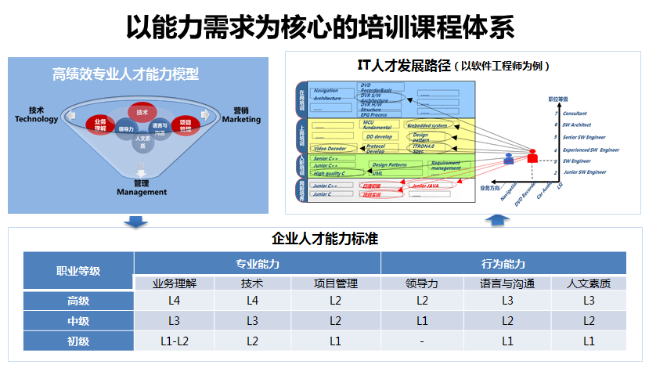

东软教育以东软TCOE（卓越技术团队）计划为基础，并整合东软及东软教育教育合作伙伴资源，建立了以培养学员的能力发展为目标的核心人才培养框架—NeuTA™，包含课程体系、训练体系、人才培养解决方案、学员管理体系、企业化教学管理体系、质量管理与考核体系。

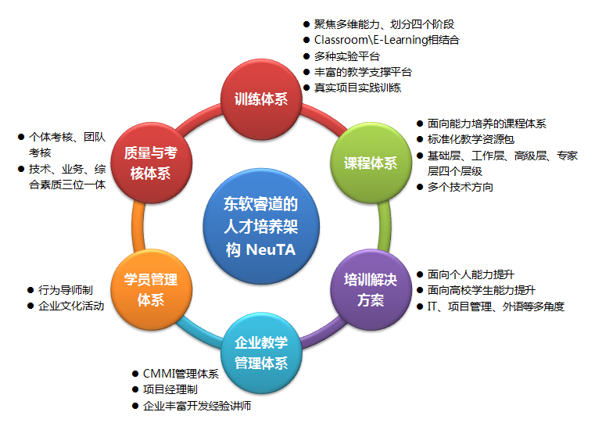

东软教育方法学—基于能力的培养模式

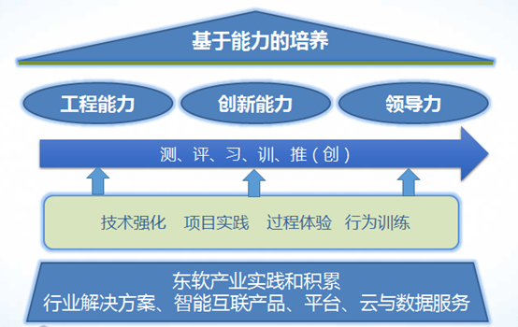

人才培养体系优势与特色

* 人才培养方案完全基于东软20余年产业实践经验与用人标准设定，融入最前沿的企业开发技术；
* 实训项目均来自东软脱密转化后的真实产业项目，拒绝虚拟的仿真项目；
* 采用国际先进的CDIO工程教育教学模式，产业项目案例驱动教学，全新的2+1.5+0.5教学模式，重点打造项目实战能力；
* OSTP标准化实训过程管理与质量保障体系（ISO9001质量管理认证体系），全面保障学习效果；
* 企业化的学习管理制度，培养软件开发、软件工程、工程实践、外语、职业素质、文档撰写六维能力，轻松应对职场；
* 源自东软2万多名具备5年以上开发经验的工程师精选而成的专业讲师团队，真正的双师型教学队伍，项目经验丰富；
* 晚自习名师辅导、实施经理全方位服务、丰富课余活动，从学习到生活给予全面的帮助与关怀；

|  |  |
| --- | --- |
|  | 二、东软教育实训培养体系 |

2.1东软实训能力定义

东软实训基地设计了全面提升职业竞争力的培养体系和方法学，开发了快速提升实践能力的多种技术方向的课程，构建了基础层、工作层、高级层、专家层四个不同层级，从职业素质、软件基础、外语、商务办公、软件工程、工程实践六纬能力进行人才培养的课程体系。

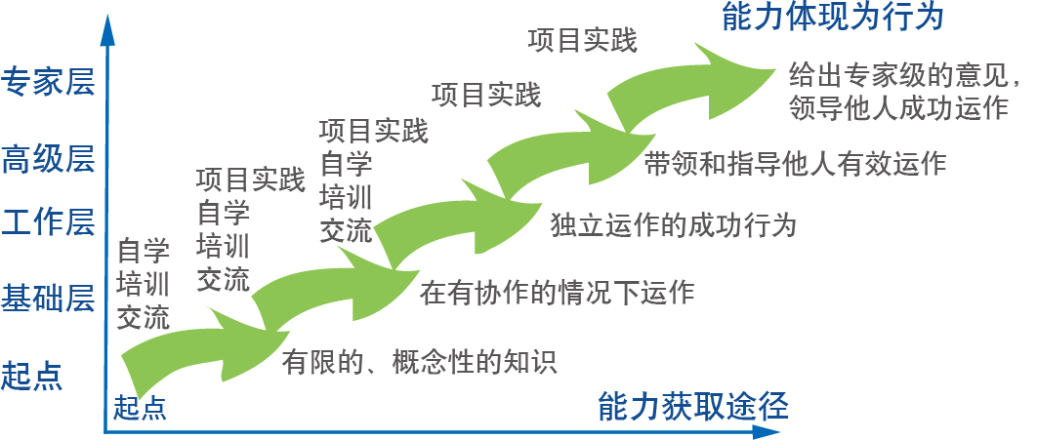

2.2东软实训课程体系

东软教育在多年培养自身员工的能力培养体系上，针对广大大学生及大学后群体，创建了以能力提升为核心的人才培养模式，采用阶段化、项目驱动、线上辅助线下的教学模式，重点关注学员如何跨入软件行业、如何解决实际工作中遇到的问题、以及综合素质等多方面能力提升。培养体系覆盖当今软件行业主流方向，包括Java软件开发、.Net软件开发、C/C++软件开发、嵌入式系统开发、移动终端开发（Android、iOS）、大数据技术与应用、软件测试等。

2.3企业化教学管理体系

模拟企业真实的工作环境，按照SEI CMMI5的标准对实训过程进行管理。

对项目策划、需求分析、系统设计、概要设计、编码、单体测试、结合测试、系统测试、产品提交、产品维护等各个阶段进行标准开发流程的管理和监控。

2.4 东软教育实训体系

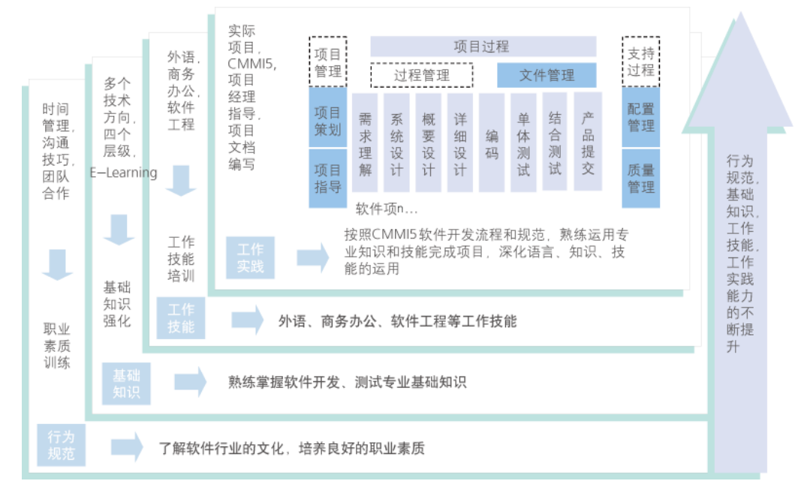

2.5 实训项目优势

我们注重分布式的实训基地，进行O2O（线下+线上）互动式教学模式，配置专家级的师资团队和项目经理团队，丰富的企业真实实训项目库，供不同层次学员选择。我们聚焦六维能力培养，使学员在知识、技能、工程、行为规范等多方面能力得到提升。

线上课程设置与测评知识点技能树相匹配，保持学习指导的科学性及连续性。项目建设紧扣测评及课程体系，贯通网站“做测试-学课程-做项目”的学习逻辑流程；通过完善的项目组织形式及项目开发交互途径，真实模拟项目开发过程。

|  |  |
| --- | --- |
|  | 三、东软教育实训培养方案 |

3.1实训方案设计思路

|  |  |  |  |
| --- | --- | --- | --- |
| **方案** | **实训学时** | **计划实训时间** | **实训地点** |
| JavaWeb+大数据 | 180 | 21年暑期 | 基地+校内 |
| 物联网 | 180 | 21年暑期 | 基地+校内 |

3.2详细实训方案

3.2.1JavaWeb+大数据方向实训方案

|  |  |  |  |  |  |
| --- | --- | --- | --- | --- | --- |
| **培训内容** | **课程名称** | | **课程内容概述** | **学时** | **培养方式** |
| **专业基础** | MYSQL开发基础 | | 1、查询语句及关联查询；2、数据操作及事务控制；3、表和约束 | 9 | 面授 |
| Java基础 | | 面向对象、集合、工具类等讲解 | 12 | 面授 |
| HTML5基础 | | HTML 文本、图像、链接、表格、列表、表单、框架。 | 9 | 面授 |
| Java Web编程技术 | | 1、Servlet及其对象；2、JSP基本原理；3、JSP标签；4、JSP脚本元素；5、JSTL标签库；6、基于MVC的Web应用； | 18 | 面授 |
| SSM框架 | | 掌握SSM发环境搭建、控制器、拦截器、DAO、缓存等基础配置，通过企业项目实践理解框架的原理和应用场景 | 24 | 面授 |
| 大数据 | | 初识Hadoop，了解HDFS的运行机制，认识MapReduce编程模型，能使用MapReduce实现基本大数据查询业务 | 24 | 面授 |
| **工作技能** | 编码规范 | | 介绍相关项目的编码规范 | 12 | 面授 |
| 配置管理 | | 配置管理工具的介绍与运用。 | 面授 |
| **工程实践(**多选一) | 项目实战 | 项目启动 | 项目启动 | 4 | 项目指导 |
| 1.分组 |
| 2.项目规划 |
| 需求阶段 | 项目描述 | 12 |
| 1.需求分析 |
| 2.系统设计 |
| 3.项目搭建 |
| 阶段成果验收 | 1.需求规约理解报告 | 8 |
| 2.系统设计理解报告 |
| 编码及测试阶段 | 系统实现 | 42 |
| 1.开发环境搭建 |
| 2.工程创建 |
| 3.代码编写 |
| 4.代码review |
| 5.测试 |
| 项目验收 | 学生项目答辩（全程录视视频） | 6 |
| 1.项目背景介绍 |
| 2.小组成员介绍 |
| 3.技术亮点 |
| 4.成果物展示 |
| 5.总结 |
| 6.提问与答辩 |
| **合计** | | | | 180 |  |

3.2.2物联网方向实训方案

|  |  |  |  |  |  |
| --- | --- | --- | --- | --- | --- |
| **培训内容** | **课程名称** | | **课程内容概述** | **学时** | **培养方式** |
| **专业基础** | C基础 | | 掌握C的数据类型、控制语句、函数、数组 | 6 | 面授 |
| C高级 | | 掌握C的数组、指针、输入输出、文件读写等 | 6 | 面授 |
| C++基础 | | 掌握C++的面向对象、类、字符串 | 6 | 面授 |
| C++高级 | | 掌握C++的IO流、STL、文件读写等 | 6 | 面授 |
| Qt基础 | | 掌握开发环境搭建、窗口部件、布局管理器 | 6 | 面授 |
| Qt高级 | | 掌握事件处理、信号槽机制、网络通信 | 12 | 面授 |
| Linux基础 | | Linux基础命令、Linux网络配置 | 12 | 面授 |
| Linux高级 | | Linux下的C/C++开发、Linux下的Qt开发 | 12 | 面授 |
| **工作技能** | 编码规范 | | 介绍程序设计语言编码规范 | 12 | 面授 |
| 配置管理 | | 配置管理工具的介绍与运用。 | 面授 |
| **工程实践(**多选一**)** | 项目实战 | 项目启动 | 项目启动 | 4 | 项目指导 |
| 1.分组 |
| 2.项目规划 |
| 需求阶段 | 项目描述 | 4 |
| 1.需求分析 |
| 2.系统设计 |
| 3.项目搭建 |
| 阶段成果验收 | 1.需求规约理解报告 | 8 |
| 2.系统设计理解报告 |
| 编码及测试阶段 | 系统实现 | 80 |
| 1.开发环境搭建 |
| 2.工程创建 |
| 3.代码编写 |
| 4.代码review |
| 5.测试 |
| 项目验收 | 学生项目答辩（全程录视视频） | 6 |
| 1.项目背景介绍 |
| 2.小组成员介绍 |
| 3.技术亮点 |
| 4.成果物展示 |
| 5.总结 |
| 6.提问与答辩 |
| **合计** | | | | 180 |  |

3.3 实训项目介绍

根据专业项目实训目标，以3-5人的规模组建开发团队，以团队的形式进行项目开发，组员按角色协同进行项目的实现。

**3.3.1项目介绍**

**3.3.1.1JavaWeb项目介绍**

3.3.1.1.1东软设备维修系统

为了对设备的维修进行规范化管理，本系统主要实现以下几个方面的功能：

1）客户信息管理—对客户的信息进行登记、维护管理

2）报修产品登记管理—对客户的报修设备进行登记、维护管理

3）工程师维修管理—包含维修工程师任务的分配、维修结果的登记等

4）费用结算的管理—包含前台结算、财务结算等管理

5）备件管理—包含备件的入库、出库、查询管理

6）维修监督管理—包含商务监督、维修监督、备件申请监督、管理监督

3.3.1.1.2 东软EHR企业级人力资源管理系统

本项目是东软人力资源管理平台(NEUSOFT-EHR)的一个子系统,包括部门管理、岗位管理、员工入职、转正、调转、离职等功能。具体子功能如下：

组织单元管理：新建部门、修改部门、删除部门、查询部门下员工

岗位管理：增加岗位、修改岗位、删除岗位、查询岗位下员工

员工入职管理：从人才库中入职、普通入职

试用期管理：试用期转正、试用期延期、试用期不通过、已转正员工信息查询

部门调动管理：员工部门调动、已调动部门员工信息查询

岗位调动管理：员工岗位调动、已调动岗位员工信息查询

员工离职管理：确定离职员工、员工离职、已离职员工信息查询

员工信息中心：各类信息的添加、删除和修改

3.3.1.1.3 东软健康医疗保险在线报销

XX市现医保中心统筹医疗保险报销还主要以人工的方式来完成日常业务。不但效率低下，而且浪费大量的人力和财力。随着政府普及社会保险政策的推行，参加社会保险的人群会逐渐扩大，现在的方式已经远远不能满足新的需求。XX市府领导经过仔细研究决定，要投入大量资金，研发一套可以完全满足本市社保新需求的，高效的，安全的，易用的，可大量降低人力物力成本的和适合本市特殊需求的医保中心统筹医疗保险报销系统。

**3.3.1.1.4 东软健康医疗在线预约挂号**

东软面向医院提供的全面数字化医院解决方案－东软e-Hospital Solutions能够为医院提供具有可持续改善能力的数字化医院解决方案，为了解决就医难排队时间长问题本项目其中包括微信和支付宝小程序按医院、按科室、按专家、按时段等在线预约挂号及就诊、支付等功能。

**3.3.1.1.5 东软共享青年公寓在线设备保修**

员工、住户及时反馈报修，扫码报修更便捷，优化维保流程，维保任务分配更合理，设备维保更及时，改良物业管理模式。第一时间获悉客户报修资料，有效关联合作伙伴，合理统筹任务类型，及时分配维保任务，及时反馈维保进度，有效监督维保工作。

**3.3.1.1.6 东软软件园物业管理系统**

本项目是东软沈阳软件园物业公司开发信息管理平台,主要包括业主信息管理、房屋资料管理、收费管理、办公室管理等。通过本项目的实训，可以了解物业管理业务，加强面向对象的Java编程运用能力，结合数据库、网络通信等技术以及软件开发过程，培养综合解决问题的能力。

**3.3.1.1.7 东软智能制造云平台**

工业4.0是由德国政府《德国2020高技术战略》中所提出的十大未来项目之一。该项目由德国联邦教育局及研究部和联邦经济技术部联合资助，投资预计达2亿欧元。旨在提升制造业的智能化水平，建立具有适应性、资源效率及基因工程学的智慧工厂，在商业流程及价值流程中整合客户及商业伙伴。其技术基础是网络实体系统及物联网。根据工业4.0智能制造生态链中云工厂在实际生产当中的工作流程进行充分调研和整理出来的，终用户在本系统中对于生产订单的处理、排产、以及生产的完整在线处理流程。

**3.3.1.2物联网项目介绍**

**3.3.1.2.1即时通信系统**

即时通信系统主要用于企业内部用户之间发送消息、发送文件。该系统要求操作简单、界面友好，支持网络通信、系统托盘、程序最小化，同时具备数据集中管理功能。系统包括两种终端：服务器端、客户端。

服务器为客户端提供用户注册、用户信息查询、消息记录查询、文件查询等服务，同时提供群聊服务，一个局域网内只能启动一个服务器。用户通过客户端登录系统后，可进行添加好友、发送消息、发送文件、群聊等操作。

私聊

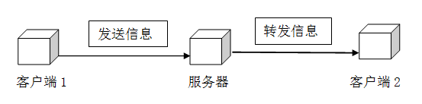

群聊

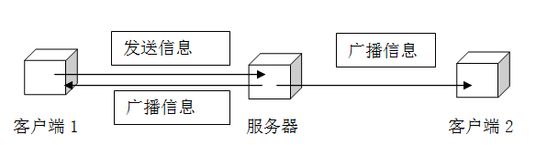

用户注册界面

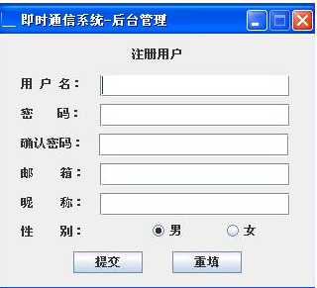

用户登录界面

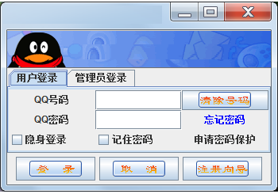

聊天界面

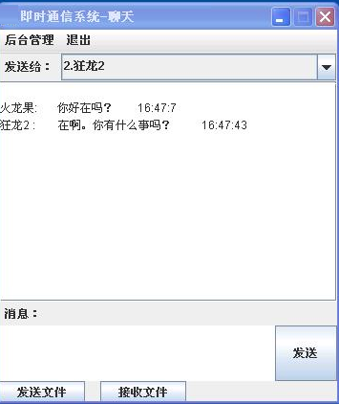

发送文件

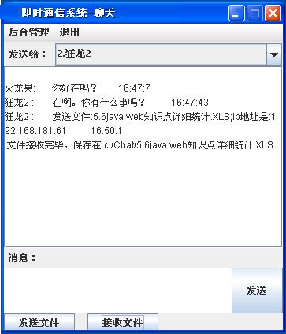

**3.3.1.2.2 媒体播放器统**

媒体播放器系统是东软为SONY公司开发的一款基于DLNA协议的网络媒体播放器，注重用户的体验，突出UI动画和快捷操作。

随着计算机技术的发展，越来越多的人开始重视多媒体播放器的发展与应用。多媒体素材的类型也增多，包括音频、视频、图像等等，由于多媒体信息容量大，开发一款媒体播放器软件具有重要的现实意义。

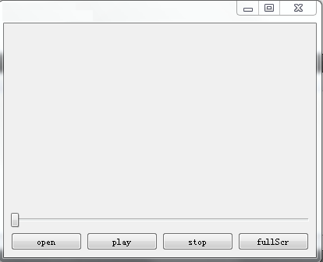

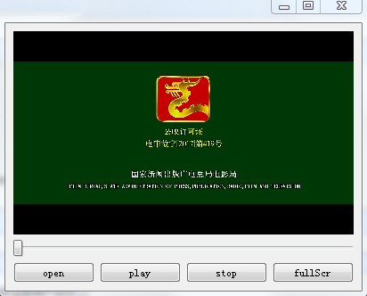

**3.3.1.2.3 餐厅点餐系统**

餐厅点餐系统结合点菜工作的特点，利用网络的有效传播性，提高点菜工作效率、节省点菜时间，尽快生成点菜单，为各位前来消费的顾客提供及时而丰富的菜谱信息，帮助顾客选择美味并且丰盛的佳肴。本系统包括柜台端和手持终端，C/S架构，手持终端利用PC模拟。

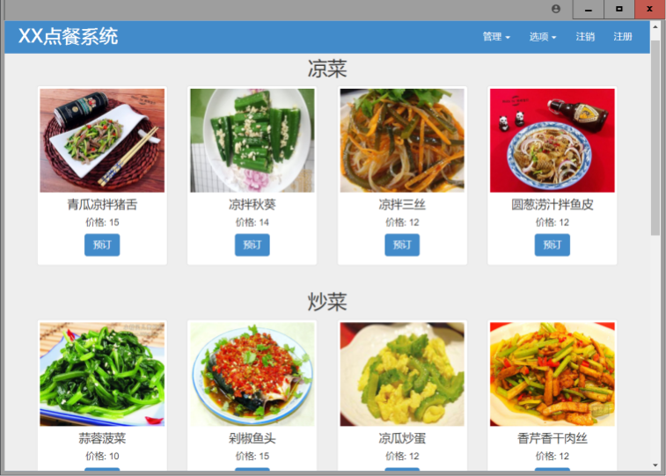

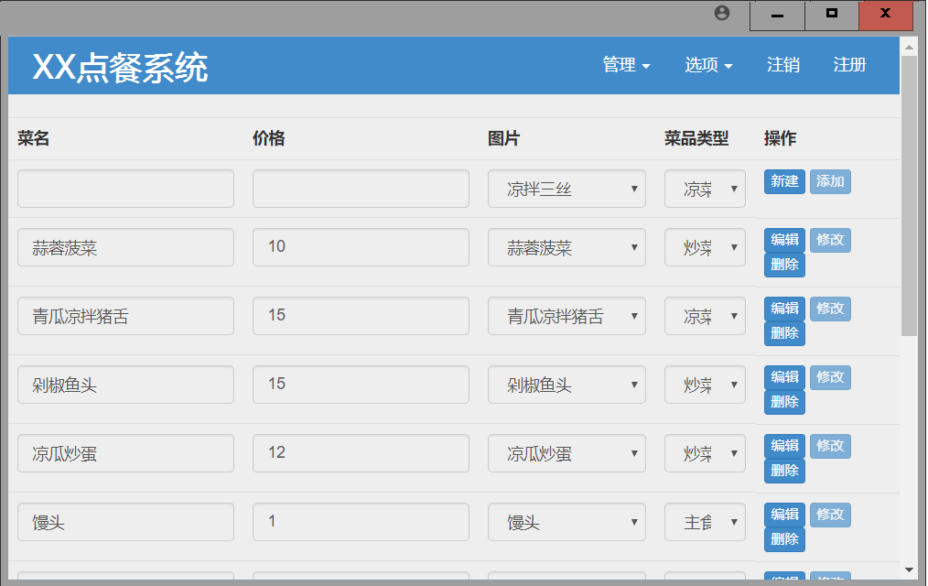

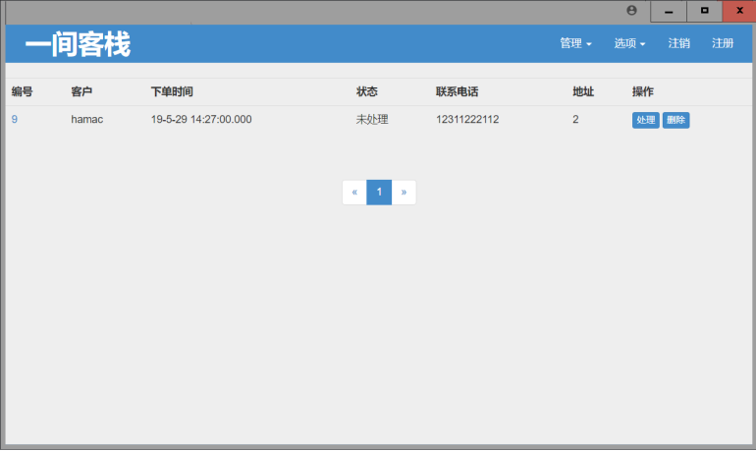

**3.4 开发体制介绍**

PM

TL

PRL

SCML

PE1

PE2

PE3

PEn

职责说明：

|  |  |  |  |
| --- | --- | --- | --- |
| 编号 | 角色 | 职责 | 备注 |
| 1 | PM | 实训项目经理，由具备开发和管理经验者担当，统括项目进展，并在每个阶段开始前对项目进度及方向进行把握。 | 专职 |
| 2 | TL | 项目负责人，由开发团队中具有管理能力者担当，主要职责是带领开发团队完成实训项目，并向PM定期汇报项目进度。 | 兼职 |
| 3 | PRL | 项目评审负责人，由开发团队中技术能力较强者担当，主要是组织同行评审，并对评审结果把关。 | 兼职 |
| 4 | SCML | 项目配置负责人，由开发团队中仔细认真者担当，职责是按照已经定义好的规范对项目成员的开发流程及成果物进行跟踪，并对过程成果物进行配置。在每个阶段启动前，学习下一个阶段的模版使用，并向其他担当展开。 | 兼职 |
| 5 | PE1 | 模块担当。 | 专职 |
| 6 | PE2 | 模块担当。 | 专职 |
| 7 | PE3 | 模块担当。 | 专职 |
| 8 | PE4 | 模块担当。 | 专职 |
| 9 | PE5 | 模块担当。 | 专职 |
| 10 | PE6 | 模块担当。 | 专职 |

3.5开发过程及成果物介绍

本方案在培养学生实践能力方面主要考虑学以致用，通过和社会实际需求紧密相接，根据能力层级（基础层、工作层、高级层、专家层）的递进式培养学生的实践能力，把企业级的实际的工程进行裁剪或转移,用以校学生可实际操作的实战项目，来快速提升学生的知识体系和实践能力。培训实施将统一遵照东软睿道人才培养体系Training Map和东软睿道人才培养框架NeuTA。从职业素质、软件基础、软件工程、企业级实践多维度锻炼。具体包含：

1、企业真实的工作环境和真实的商业项目；

2、按照CMMI5的标准对实训过程进行管理：对项目策划、需求分析、系统设计、概要设计、详细设计、编码、单体测试、结合测试、系统测试、产品提交、产品维护等各个阶段进行标准开发流程的管理和监控。

3、学员每天要提交日报及日计划，项目经理通过日报对项目的进度及风险进行监控。

4、标准的项目文档：在整个项目开发过程中，从规程、方法、指南、模版、表格等多层次的体系文件，都是东软真实项目开发中的标准项目文档。

实训成果物：

| 活动 | 活动项目 | 成果物 |
| --- | --- | --- |
| 项目策划 | 项目启动会议 | 项目开发计划-启动计划 |
| 项目策划 | 项目开发计划、模块开发计划 |
| 需求分析（RA） | 项目要求书理解 | 需求分析报告、A&Q |
| 需求理解评审 | 需求分析报告评审记录 |
| 概要设计（DD） | 概要设计 | 概要设计报告 |
| 概要设计评审 | 概要设计评审记录 |
| 详细设计（DD） | 详细设计 | 详细设计书、接口定义书、函数流程图 |
| 详细设计评审 | 详细设计评审记录 |
| 编码（SC） | 编码 | 源代码 |
| 编码评审 | 代码评审记录 |
| 单体测试（UT） | 单体测试 | 单体测试用例、单体测试报告 |
| 集成测试（IT） | 集成测试 | 集成测试用例、集成测试报告 |
| 产品提交 | 提交产品 | 项目文档、源代码、安装包 |
| 项目总结 | 项目总结会议 | 模块总结报告 |
| 项目答辩报告 |

**3.6 项目考核方式**

项目实训主要考核实践能力和行为能力，具体内容及权重如下：

**日常出勤成绩（20%）**: 行为能力考核，按照每天的出勤情况进行考核。

**实践能力成绩（30%）**: 考核沟通能力、学习能力、团队合作、主动性/责任心、问题判断与解决的能力，实训项目阶段进行三次实战能力考核。

**项目答辩成绩（50%）**: 考核最终成果物的交付的情况。项目未完成，0～20分；项目未完全完成10～40分；项目全部完成30～50分。

通过日常出勤、实践能力、答辩成绩的考核，按照每项内容所占权重，最终给出实习项目的分数。

|  |  |
| --- | --- |
|  | 四、东软教育实训学员考核管理 |

## 4.1实训项目管理

**1.实训日程**

《实训日程表》是在学生入班之后，已确定好实训的授课内容，进行制定。日程表已课时为时间单位，详细的制定出实训期间每一个实训的内容的安排，主要有10大部分：

1、理论授课；

2、项目的启动；

3、项目的需求分析；

4、项目的技术调查；

5、概要设计；

6、详细设计；

7、编码；

8、单体测试；

9、集成测试；

10、项目总结。以及在项目的穿插的各种活动。

**2、项目中角色**

东软实训在项目中的学员角色按东软开发事业部项目开发的角色进行分工（关于角色的分工详细介绍在《项目需求书》中有详细说明），主要有：PM（实训项目经理）、PSM（项目负责人）、PRL（项目评审负责人）、SCML（项目配置负责人）、TL（测试负责人）。由于学员初次进行项目开发对于在项目中一些专业职位不能完全胜任，因此这方面进行了相应的减化或不作要求如项目的QA等。另外在实训项目中所有学员都必须参与项目开发的每个流程，没有因为有角色的担当而疏漏了开发中的环节。

在项目中指导老师担当三个角色：即是项目的指导老师，又是项目的PM（经理），同时又是项目的客户。要求学员所有的规范尽力的接近东软开发事业的日常工作模式如，所有在项目的问题都有以QA（问题）管理表的形式与“客户”进行沟通。要遵循“客户上帝”的原则，一切以客户为中心。呵呵，当然了我们老师不是“上帝”，让学生感受到“苛刻”要求换来的意外的成果。

**3、项目开发管理**

在整个项目开发过程中项目组成员必须应用VSS进行开发，项目无论是“客户”提交的需求，还是项目中设计文档、技术调查代码、项目的源代码都必须由VSS进行管理。VSS的路径设计与东软事业的一致。SCML专门对VSS进行检查、监督。

项目进行的设计文档、代码的评审、测试都以东软事业的模式一致，都要有相关的文档进行跟踪管理。

项目的会议有会议记录进行存档。

项目的每个成员要有个人的日报、每个项目要有项目的周报。

如果有条件，在项目中的沟通以内部Mail形式进行。

项目中的评审、会议、小组讨论要在专用的会议室场所分组进行。会议室有必要的白板和投影等辅助设备。

整个项目的开发过程按CMMI体系进行管理与控制，标准的软件工程的开发流程进行。

**4、项目总结**

没有好的总结，就没有更好的进步。项目结束前对每个项目进行认真的总结，这里的总结不仅是每个人知识的积累、经验的总结，同时指导老师也会带领学员进行项目当关数据的总结，如项目的代码行的统计（一个月正常的项目代码在12000行左右，平均每人2000行，不含设计文档，当然了东软实训文档会上相当大的比例。）工作量的统计，因为我们每个学员都有个人的日报。BUG率的统计，项目中有进行BUG管理。

对以上等数据统计，把各个项目进行对比，通过数据让学员发现其中的奥秘。然后再结合项目最终结果的展示，让大家总结项目中和得失。

### 4.2学生管理

1、**考勤管理**

①线上打卡规则：利用钉钉APP进行考勤打卡（方法：钉钉App-工作-校勤管理-考勤打卡），每天打四次卡，即上午上课，下课和下午上课，下课各1次。

②线上打卡管理（根据线上上课时间安排）：

晚于15min之内的上课签到，视为迟到；提早15min之内的下课签到，视为早退。

③请假：若无特殊情况，学生请假须跟班主任汇报，允许方可请假，事后汇报无效。

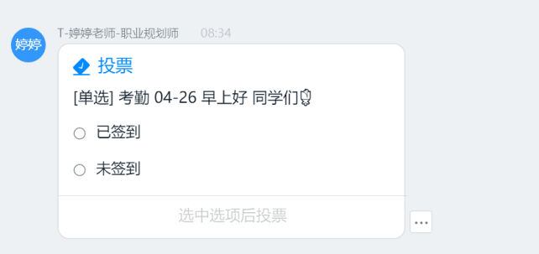

2、**线上管理行为规范**

①学生需按时进入授课老师发起的线上授课直播、视频会议。

②线上授课、视频会议期间，因网络等特殊情况掉线的同学，需及时进入会议。

③线上授课、视频会议期间，学生时刻在电脑前认真听课，完成老师安排的任务。

④线上授课、视频会议期间，老师点到的同学，应及时回应。

如未按照上述行为规范进行操作，会相应扣除平时表现分数。

3、**成绩评分规则**

成绩主要包括日常考核、理论考核、实践考核、项目考核相关评价考核方式。

考核（平时表现100分*30%+理论考核100分*35%+项目考核100分*35%）合格取得相应学分。

4、**课程调研-问卷调查**

①每个学习阶段结课后：通过问卷方式对本班的讲师，班主任两个方面进行满意度调研。

②参与问卷人数不少于班级人数的90%，并将问卷的信息进行分析，最终以邮件形式反馈给项目管理部。

③对于问卷收集到的异常反馈，交付中心及授课老师需要给出待改善的解决办法。

5、**班级活动**

定期组织各类线上学生活动，增加学生粘性（包括主题活动、技能竞赛等）。

6、**结课管理**

①成绩与成果物：跟进成绩评分规则对班级学生进行成绩统计，以及收集成果物；并根据院校要求，及时提交。

②结课仪式：有班主任组织学生进行结课仪式，对优秀学生进行表彰。